«ΖΕΥΣ»

Εγχειρίδιο Συμμετοχής   
σε Ψηφοφορία

*29 Μαΐου 2014*

Εισαγωγή

Η «Ψηφιακή Κάλπη ΖΕΥΣ» είναι ένα πληροφοριακό σύστημα για την αδιάβλητη διεξαγωγή απόρρητων ψηφοφοριών με αμιγώς ηλεκτρονικό τρόπο. Τόσο η προετοιμασία της ψηφοφορίας από τη διεξάγουσα αρχή, όσο και η υποβολή της ψήφου από τους ψηφοφόρους, γίνονται απομακρυσμένα μέσω Διαδικτύου.

Η πρόσβαση των ψηφοφόρων στο πληροφοριακό σύστημα «ΖΕΥΣ» επιτυγχάνεται μέσω ενός απλού προγράμματος περιήγησης στον Παγκόσμιο Ιστό (web browser), ενώ προστατεύεται όπως ακριβώς και οι οικονομικές συναλλαγές μέσω Διαδικτύου. Οι ψηφοφόροι ψηφίζουν εντός του καθορισμένου χρονικού διαστήματος, και λαμβάνουν ψηφιακή απόδειξη της συμμετοχής τους.

Η ακεραιότητα της ψηφοφορίας είναι μαθηματικά επαληθεύσιμη μέσω της χρήσης κρυπτογραφίας και χωρίς καμία προσβολή του απορρήτου.

Στις ενότητες που ακολουθούν περιγράφονται αναλυτικά όσα χρειάζεται να γνωρίζουν οι ψηφοφόροι/χρήστες προκειμένου να συμμετάσχουν σε μία ηλεκτρονική ψηφοφορία μέσω του συστήματος «ΖΕΥΣ». Το παρόν εγχειρίδιο απευθύνεται, κατά κύριο λόγο, στους ψηφοφόρους της εκάστοτε ψηφοφορίας. Εντούτοις, ενδέχεται να φανεί χρήσιμο και στα μέλη της εφορευτικής επιτροπής ή το διαχειριστή της ψηφοφορίας για την καλύτερη κατανόηση της λειτουργίας του συστήματος και την αποτελεσματικότερη υποστήριξη των ψηφοφόρων/χρηστών που ενδέχεται να συναντήσουν δυσκολίες.

Πριν την έναρξη της ψηφοφορίας

Ο ψηφοφόρος λαμβάνει μήνυμα στο ηλεκτρονικό του ταχυδρομείο, μόλις οριστικοποιηθούν οι παράμετροι της ψηφοφορίας. Το μήνυμα τον πληροφορεί για τις ακριβείς ημερομηνίες και ώρες έναρξης και λήξης της ψηφοφορίας, ενώ περιλαμβάνει στοιχεία επικοινωνίας της εφορευτικής επιτροπής, όπου μπορεί ο ψηφοφόρος να απευθύνεται για περαιτέρω διευκρινίσεις (Εικόνα 1).

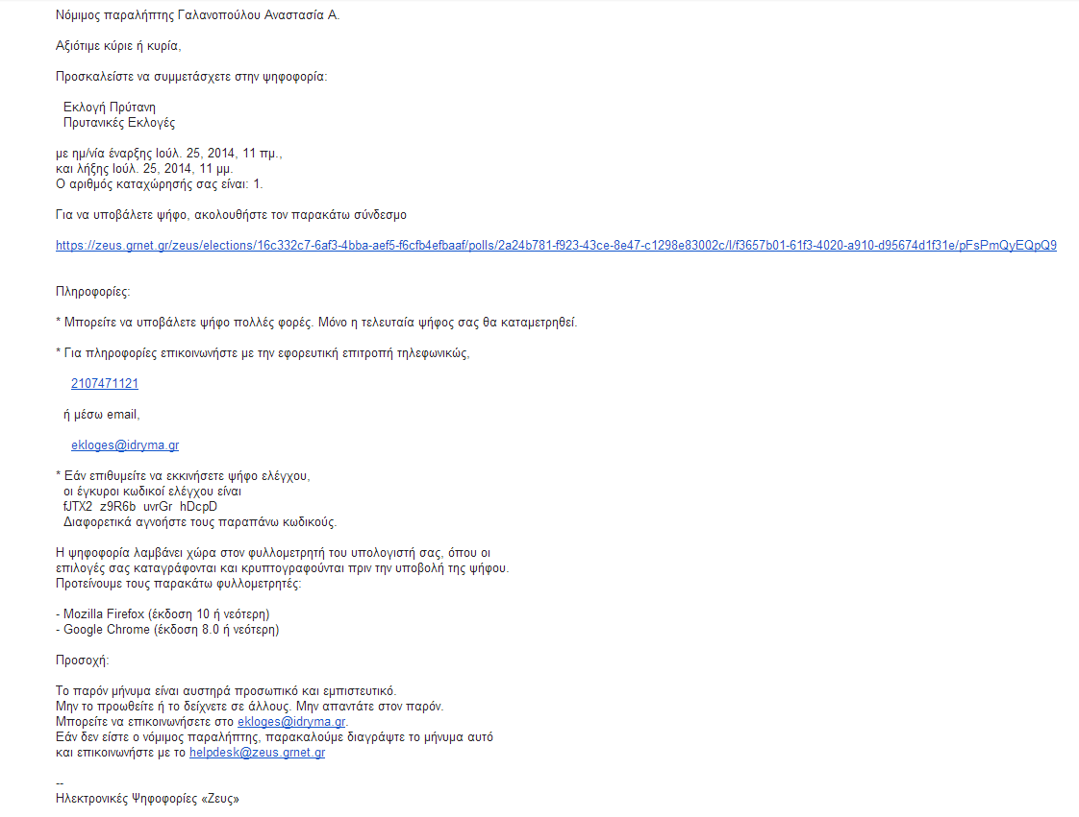

***Στοιχεία επικοινωνίας***

***Σύνδεσμος προς σύστημα «ΖΕΥΣ»***

***Ημερομηνίες/ώρες έναρξης/λήξης***

1. E-mail για τη συμμετοχή στην ψηφοφορία

Στο μήνυμα περιέχεται ένας **προσωπικός και απόρρητος** σύνδεσμος (link) προς το δικτυακό τόπο του συστήματος «ΖΕΥΣ» (Εικόνα 1). Η διαδικασία υποβολής της ψήφου ξεκινά ακολουθώντας το σύνδεσμο αυτό και μόνο εντός του χρονικού διαστήματος που έχει καθοριστεί για τη διεξαγωγή της ψηφοφορίας. Σε διαφορετική περίπτωση ο ψηφοφόρος ενημερώνεται για τις ημερομηνίες και ώρες έναρξης και λήξης της ψηφοφορίας.

Συστήνεται η αποθήκευση του προσωπικού συνδέσμου ή και ολόκληρου του κειμένου του μηνύματος σε κάποιο ασφαλές μέρος, ώστε να εξασφαλιστεί η πρόσβαση του χρήστη στο σύστημα «ΖΕΥΣ» ακόμα και εάν δεν έχει πρόσβαση στo ηλεκτρονικό του ταχυδρομείο κατά την ημερομηνία και ώρα διεξαγωγής της ψηφοφορίας. Παραδείγματος χάριν, θα μπορούσε ο χρήστης να αντιγράψει το κείμενο του μηνύματος σε ένα απλό αρχείο κειμένου και να το αποθηκεύσει στον προσωπικό του υπολογιστή ή σε κάποιο φορητό μέσο αποθήκευσης (όπως ένα USB stick).

Συμμετοχή στην ψηφοφορία

Ακολουθώντας τον προαναφερθέντα σύνδεσμο, ο ψηφοφόρος μεταφέρεται στο «ηλεκτρονικό παραπέτασμα» του συστήματος «ΖΕΥΣ». Εδώ μπορεί να ενημερωθεί σχετικά με τις ημερομηνίες και ώρες έναρξης και λήξης της ψηφοφορίας (Εικόνα 2), τα μέλη της εφορευτικής επιτροπής (Εικόνα 3) και τη λίστα των υποψηφίων (Εικόνα 4), επιλέγοντας την αντίστοιχη καρτέλα.

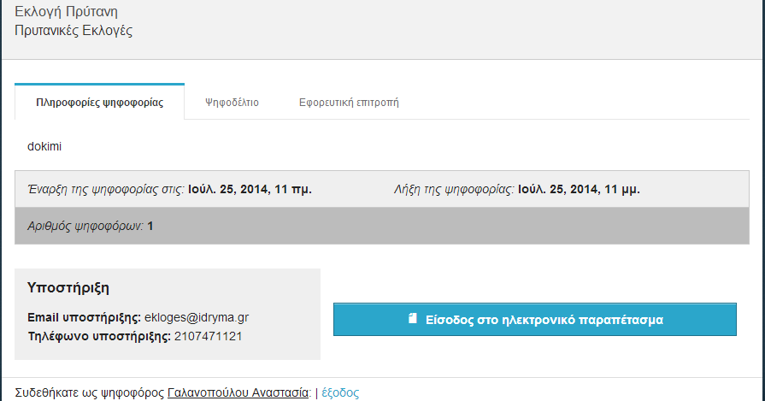

1. «Ηλεκτρονικό παραπέτασμα» συστήματος «ΖΕΥΣ»

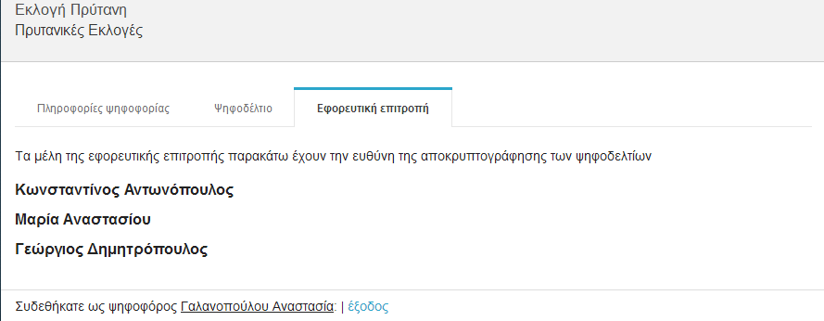

***Προβολή μελών εφορευτικής επιτροπής***

1. Προβολή μελών εφορευτικής επιτροπής

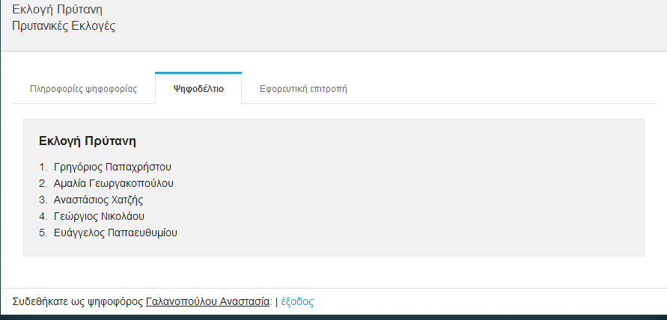

***Προβολή ψηφοδελτίου***

1. Προβολή λίστας υποψηφίων

Ανά πάσα στιγμή, ο ψηφοφόρος μπορεί να αναζητήσει πληροφορίες σχετικά με την εκάστοτε ψηφοφορία, καθώς επίσης και στοιχεία επικοινωνίας με την αρμόδια εφορευτική επιτροπή, στην καρτέλα «Πληροφορίες ψηφοφορίας» (Εικόνα 5).

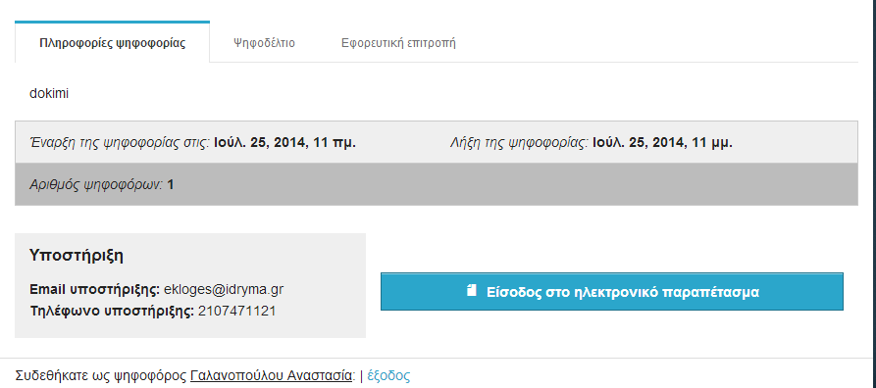

***Στοιχεία επικοινωνίας***

1. Πληροφορίες και Στοιχεία Επικοινωνίας

Για να εκκινήσει τη διαδικασία υποβολής ψήφου, ο χρήστης πατάει το κουμπί «Είσοδος στο ηλεκτρονικό παραπέτασμα» (Εικόνα 2). Στην οθόνη που εμφανίζεται υπάρχουν αναλυτικές οδηγίες για τη διαδικασία (Εικόνα 6), η οποία αποτελείται από δύο επιμέρους βήματα:

1. Συμπλήρωση ψηφοδελτίου (Επιλογή υποψηφίων)
2. Κρυπτογράφηση και Υποβολή ψηφοδελτίου

Αφού διαβάσει τις οδηγίες, ο χρήστης πατάει το κουμπί «Εκκίνηση» (Εικόνα 6).

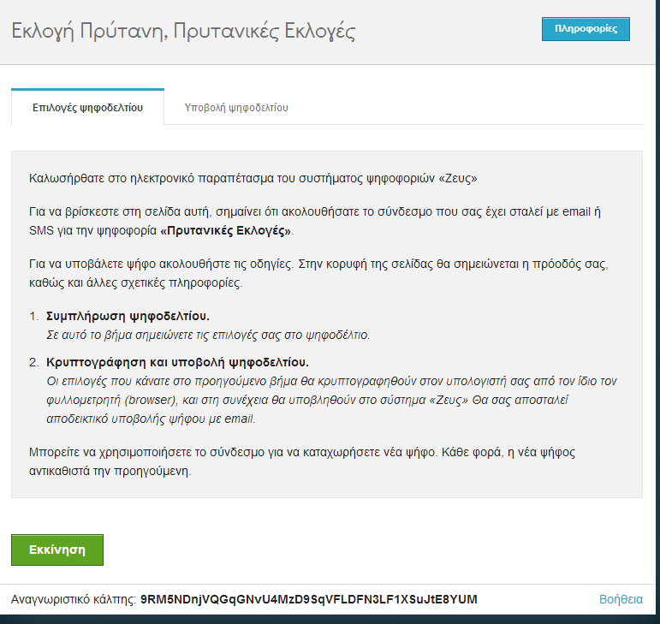

1. Εκκίνηση διαδικασίας υποβολής ψήφου

Στο 1ο βήμα, ο ψηφοφόρος συμπληρώνει διαδραστικά το ψηφοδέλτιο σύμφωνα με τις επιλογές του (Εικόνες 7, 8). Ο μέγιστος επιτρεπτός αριθμός επιλογών εμφανίζεται στο πάνω μέρος του ψηφοδελτίου (Εικόνα 7).

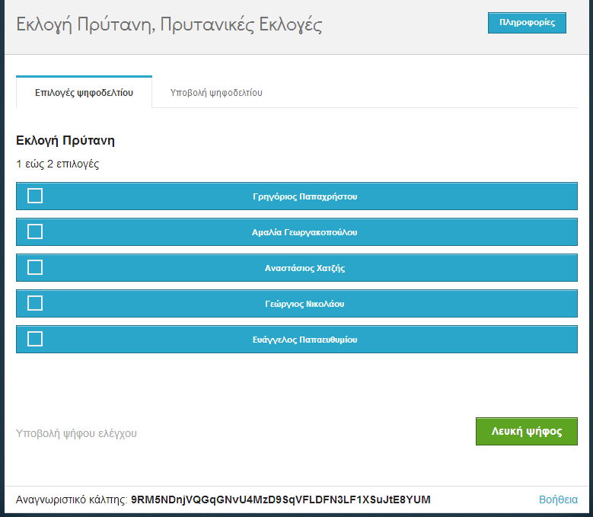

1. Συμπλήρωση ψηφοδελτίου (1/2)

Οι διαθέσιμες επιλογές (υποψήφιοι), εμφανίζονται με μπλε χρώμα (Εικόνα 7), ενώ ο υποψήφιος (ή οι υποψήφιοι) που έχουν επιλεγεί από το χρήστη εμφανίζονται με πράσινο χρώμα (Εικόνα 8). Ο ψηφοφόρος καλείται να επιλέξει τον υποψήφιο ή τους υποψήφιους της προτίμησής του (σύμφωνα με το μέγιστο επιτρεπτό αριθμό επιλογών, όπως αυτός έχει οριστεί από το διαχειριστή της ψηφοφορίας). Σημειώνεται, ότι υπάρχει πάντα η δυνατότητα **μη επιλογής** υποψηφίου (όλες οι επιλογές παραμένουν με μπλε χρώμα), οπότε το ψηφοδέλτιο θεωρείται «λευκό».

Για να συμπεριλάβει κάποιον υποψήφιο στο ψηφοδέλτιό του, ο χρήστης απλά τον επιλέγει, πατώντας με το ποντίκι πάνω στο ονοματεπώνυμό του (Εικόνα 7). Το χρώμα του υποψηφίου αλλάζει αυτομάτως σε πράσινο (Εικόνα 8). Ομοίως, για να αφαιρέσει κάποιον υποψήφιο από τις προτιμήσεις του, ο χρήστης πατάει με το ποντίκι πάνω στο αντίστοιχο ονοματεπώνυμο, οπότε το χρώμα του υποψηφίου αλλάζει σε μπλε (μη επιλεγμένος).

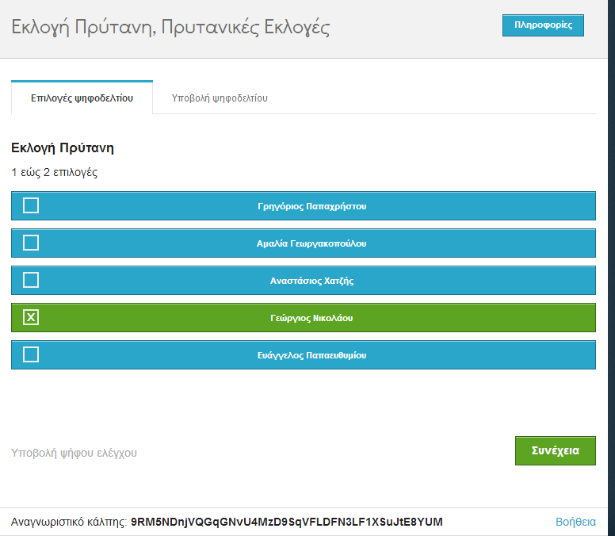

1. Συμπλήρωση ψηφοδελτίου (2/2)

Αφού ολοκληρώσει τη διαδικασία της επιλογής, ο ψηφοφόρος προχωράει στο 2ο βήμα, πατώντας το κουμπί «Συνέχεια» στο κάτω μέρος της σελίδας (Εικόνα 9).

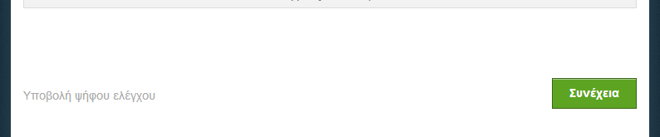

1. Ολοκλήρωση διαδικασίας συμπλήρωσης ψηφοδελτίου

Σε αυτό το στάδιο, το ψηφοδέλτιο κρυπτογραφείται αυτόματα στον τοπικό υπολογιστή του ψηφοφόρου, προκειμένου να διασφαλιστεί η μυστικότητα της ψήφου. Η διαδικασία αυτή ενδέχεται να διαρκέσει μερικά δευτερόλεπτα, ανάλογα με την επεξεργαστική ισχύ του υπολογιστή που χρησιμοποιεί ο ψηφοφόρος. Στη συνέχεια, ο χρήστης έχει τη δυνατότητα να επιβεβαιώσει τις επιλογές του, προτού υποβάλλει το κρυπτογραφημένο ψηφοδέλτιό του στο πληροφοριακό σύστημα «ΖΕΥΣ» (Εικόνα 10). Εάν επιθυμεί να προβεί σε τροποποίηση των επιλογών του μπορεί να επιστρέψει στο προηγούμενο βήμα, πατώντας το κουμπί «Επιστροφή στην επιλογή υποψηφίων» (Εικόνα 10).

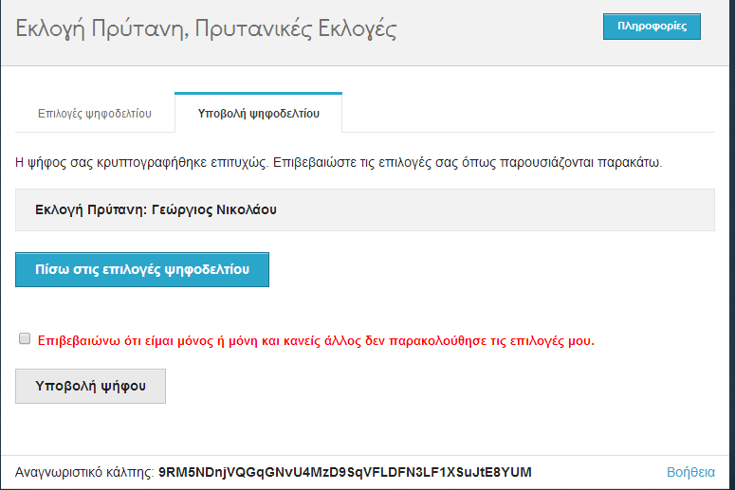

***Επιστροφή στο Βήμα 1***

***Επιβεβαίωση επιλογών***

1. Επισκόπηση ψηφοδελτίου

Μόλις ο ψηφοφόρος είναι έτοιμος να υποβάλει την ψήφο του στην «ψηφιακή κάλπη», επιβεβαιώνει ότι «είναι μόνος ή μόνη και κανένας άλλος δεν έχει παρακολουθήσει της επιλογές του», επιλέγοντας το αντίστοιχο πεδίο ελέγχου (Εικόνα 11) και πατάει «Υποβολή ψήφου».

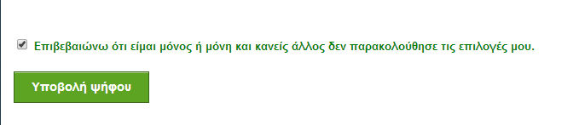

**2**

**1**

1. Υποβολή ψηφοδελτίου

Το κρυπτογραφημένο ψηφοδέλτιο αποστέλλεται στο σύστημα «ΖΕΥΣ», το οποίο ενημερώνει το χρήστη για την επιτυχή καταχώριση της ψήφου του (Εικόνες 12, 13). Παράλληλα, το σύστημα εκδίδει αυτόματα και αποστέλλει στον ψηφοφόρο «ψηφιακή απόδειξη καταχώρισης της ψήφου» σε μορφή αρχείου απλού κειμένου (Εικόνα 13).

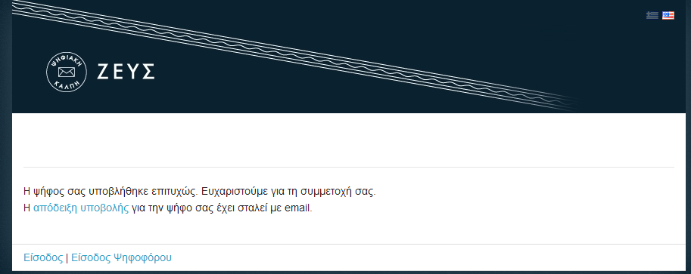

1. Επιτυχής καταχώριση ψήφου

Ο ψηφοφόρος οφείλει να φυλάξει το αρχείο αυτό, καθώς η προσκόμισή του είναι απαραίτητη για την υποβολή και επεξεργασία τυχόν ενστάσεων. Συστήνεται η αποθήκευση του αρχείου τοπικά στον προσωπικό υπολογιστή του χρήστη (ή σε άλλο ασφαλές μέσο), ώστε να μην απαιτείται πρόσβαση στο ηλεκτρονικό ταχυδρομείο. Η αποθήκευση μπορεί να γίνει είτε μέσω του συστήματος «ΖΕΥΣ» (Εικόνα 12), είτε από το σχετικό μήνυμα (Εικόνα 13).

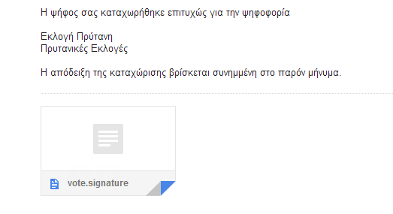

***Συνημμένη   
«ψηφιακή απόδειξη καταχώρισης ψήφου»***

1. Αποστολή «ψηφιακής απόδειξης καταχώρισης ψήφου»

**ΣΗΜΕΙΩΣΗ:**Κάθε ψηφοφόρος δικαιούται να ψηφίσει όσες φορές επιθυμεί εντός του προκαθορισμένου χρονικού διαστήματος διεξαγωγής της ψηφοφορίας. Επειδή η υποβολή της ψήφου δε γίνεται σε κάποιο εκλογικό κέντρο με ελεγχόμενο παραπέτασμα, μπορεί κάποιος να μην είναι βέβαιος ότι ψήφισε χωρίς καμία εξωτερική επιρροή. Ακόμα και αν συμβεί αυτό, ο ψηφοφόρος μπορεί στη συνέχεια να ξαναψηφίσει με τρόπο που εκφράζει ελεύθερα και ανεπηρέαστα τις επιλογές του. Κάθε νέα ψήφος διαγράφει αυτομάτως την προηγούμενη, ενώ το αποδεικτικό της ακύρωσης της προηγούμενης ψήφου περιλαμβάνεται και στην ψηφιακή απόδειξη καταχώρισης ψήφου που αποστέλλεται στον ψηφοφόρο.

Τι απαιτείται;

Το μόνο που χρειάζεται ο ψηφοφόρος προκειμένου να συμμετάσχει στην ψηφοφορία είναι ένας ηλεκτρονικός υπολογιστής με σύνδεση στο διαδίκτυο.

Για να εξασφαλιστεί η πρόσβαση στο σύστημα «ΖΕΥΣ» χωρίς να απαιτείται πρόσβαση του χρήστη στο ηλεκτρονικό του ταχυδρομείο, συστήνεται η αποθήκευση του σχετικού μηνύματος σε ασφαλές μέρος (προσωπικός υπολογιστής, USB stick κ.λπ.).

Ο υπολογιστής θα πρέπει να έχει εγκατεστημένο ένα από τα προτεινόμενα προγράμματα περιήγησης στον Παγκόσμιο Ιστό (web browser). Σε περίπτωση που δε διαθέτετε κάποιο από τα προτεινόμενα προγράμματα, μπορείτε να τα κατεβάσετε δωρεάν ακολουθώντας τους παρακάτω συνδέσμους:

* Για το πρόγραμμα **Google Chrome**: <https://www.google.com/chrome/>
* Για το πρόγραμμα **Mozilla Firefox**: <https://www.mozilla.org/firefox/>

Προκειμένου να διασφαλίσετε τον υπολογιστή σας και τα δεδομένα που διακινείτε μέσω αυτού, συστήνεται να λαμβάνετε μέριμνα για τα παρακάτω:

* Διατηρείτε ενημερωμένο το λειτουργικό σύστημα του υπολογιστή σας και φροντίζετε να εγκαθίστανται εγκαίρως οι διορθώσεις ασφαλείας (security patches).
* Χρησιμοποιείτε προγράμματα ελέγχου πρόσβασης (firewalls) και προστασίας (anti-virus).
* Βεβαιωθείτε ότι είναι ενημερωμένα τυχόν πρόσθετα προγράμματα (plug-ins) του προγράμματος περιήγησης.
* Μην εγκαθιστάτε και μη χρησιμοποιείτε γραμμές εργαλείων τρίτων (third-party toolbars) στο πρόγραμμα περιήγησής σας.